tom XXViii
P o l s k a a k a d e m i a U m i e J ę t n o ś c i stUdia śRodkoWoeURoPeJskie i BaŁkanistYcZne

2019
DOi 10.4467/2543733XSSB.19.001.11400

Maciej KawKa
Uniwersytet Jagielloński

TeksT prasowy jako przedmioT badań – ewolucja, Transgresja, mulTimodalność

press Text as a subject of research – evolution, Transgression, multimodality

Summary

in the linguistic concept of press studies analysis, focusing attention only on the text as a prod- uct of communication activities seems to be methodologically outdated today, which does not mean, however, that the media text has become a useless research category in favor of discourse or multi- modal messages. On the contrary, it is precisely from the interest in the text – first colloquial, then literary, and then public statements, including journalistic ones – that the research on the structure and consistency of statements, including the press (media) genres, has developed.
in accordance with the changes in the scope of research interests concerning text theory and press discourse, the concepts and methods of description are also subject to continuous development and expansion. Multi-channel nature, multimodality and the growing role of the internet in the trans- mission of information, as well as the changing needs of the audience, require new methodologies for the analysis and description of media coverage.

keywords: text, genre, discourse, press, multimodality

słowa kluczowe: tekst, gatunek, dyskurs, prasa, multimodalność

W lingwistycznej koncepcji analiz prasoznawczych koncentracja jedynie na tekście jako wytworze działań komunikacyjnych wydaje się dziś metodologicznie nieaktualna, co jednak nie oznacza, że tekst medialny stał się nieprzydatną kategorią badawczą na korzyść dyskursu czy też przekazu multimodalnego. Przeciwnie, to właśnie z zainteresowań tekstem
– najpierw potocznym, potem literackim, a następnie wypowiedziami publicznymi, w tym także dziennikarskimi – rozwinęły się badania nad strukturą i spójnością wypowiedzi, w tym nad gatunkami prasowymi (medialnymi). Zanim podjęta zostanie próba odpowiedzi na pytanie, czym są tekst prasowy i gatunek prasowy, warto podać definicję prasy, albowiem


Publikacja jest udostępniona na licencji creative commons (cc BY-nc-nd 3.0 Pl)

to drugie ustalenie w decydującym stopniu wpłynęło na wszelkie dalsze rozważania i stu- dia z zakresu tekstu prasowego, o czym się na ogół zapomina, podejmując dyskusję na ten temat. tutaj przyjmujemy definicję prasy rozumianą bardzo szeroko i głównie stosowaną w prasoznawstwie i na gruncie prawa prasowego. mimo iż jest powszechnie znana, warto ją jednak w tym miejscu przypomnieć. otóż zgodnie z art.7 ust. 2 ustawy Prawo prasowe z dnia 18 lipca 2002 termin prasa:
oznacza publikacje periodyczne, które nie tworzą zamkniętej, jednorodnej całości, ukazujące się nie rzadziej niż raz do roku, opatrzone stałym tytułem albo nazwą, numerem bieżącym i datą, a w szczególności: dzienniki i czasopisma, serwisy agencyjne, stałe przekazy teleksowe, biuletyny, programy radiowe i telewizyjne oraz kroniki filmowe. Prasą są także wszelkie istnie- jące i powstające w wyniku postępu technicznego środki masowego przekazywania, w tym także rozgłośnie oraz tele- i radiowęzły zakładowe, upowszechniające publikacje periodyczne za pomocą druku, wizji, fonii lub innej techniki rozpowszechnienia. Prasa obejmuje również zespoły ludzi i poszczególne osoby zajmujące się działalnością dziennikarską.
Wyraźnie więc widać, że w języku prawnym w sposób odmienny od doświadczenia po- tocznego kategoryzuje się pojęcie prasy. są zatem trzy sposoby rozumienia pojęcia prasy:
- prasa jako przekaz o określonych cechach,
- przekaz w znaczeniu instytucjonalnym jako środki masowego przekazu,
- prasa na oznaczenie zespołu ludzi zajmujących się działalnością dziennikarską. Językoznawcy-tekstolodzy, pisząc o tekstach różnego pochodzenia – dziennikarskich,
literackich, tekstach kultury czy tekstach internetowych – określają tekst głównie za po-
mocą takich wykładników jak: styl wypowiedzi, hipertekstowość, interaktywność komu- nikacji, dyskursywność i gatunkowość, przy czym analizują głównie prasę tradycyjną (drukowaną) pod względem genologicznym, ponieważ jak trafnie napisała maria Wojtak, parafrazując Juliusza słowackiego: „Gatunkowy filtr okazuje się taktem, nie wędzidłem dla dziennikarzy i innych twórców wypowiedzi prasowych”1. ta udana parafraza słowa- ckiego w pewien sposób oddaje z jednej strony obawy autorów tekstów prasowych przed zbytnią szablonowością i schematycznością efektów twórczości dziennikarskiej, a z drugiej chęć wyzwolenia się z nich, co owocuje niezbyt chętnie przez badaczy tolerowaną tezą o rozmyciu gatunków prasowych. niemniej z podtrzymywaniem twierdzenia o przydatno- ści pojęcia gatunku do analizy wypowiedzi dziennikarskiej, m.in. po to, by nie wpisywać się w formułę zabiegów uchwycenia (zamknięcia) nowych zjawisk komunikacyjnych w starych kategoriach analitycznych lub poszukiwania za wszelką cenę – rezygnując nawet z filtra gatunkowego – nowych narzędzi analitycznych. Być może warto się zastanowić nad tym, by te próby nie przesłoniły nam istoty opisywanego zjawiska i problemu za cenę rezygnacji z wypróbowanych metod opisu tekstu prasowego.
Pojęcie tekstu i to zarówno literackiego, dziennikarskiego, jak i potocznego tradycyj- nie w lingwistyce tekstu (tekstologii lingwistycznej) rozumiane jest jako całość wypowie- dzi w opozycji do pojedynczego wyrazu i zdania oraz zawiera obligatoryjnie jego układ w postaci formy gatunkowej. Głównym założeniem tej koncepcji jest teza, że nie istnieje tekst zarówno mówiony jak i pisany, który byłby niezależny od ukształtowania gatunko- wego, i bez względu na to, czy jest to tekst literacki, internetowy czy też potoczny, zawsze
1 m. Wojtak, Rozłożone gazety. Studia z zakresu prasowego dyskursu, języka i stylu, lublin 2015, s. 13.

badacz usiłuje wtłoczyć go mniej lub bardziej skutecznie w gorset terminologiczny geno- logii i teorii gatunku. Począwszy od gatunków mowy michaiła Bachtina2 i jego tezy o wszechobecności gatunku oraz definicji tekstu Jerzego Bartmińskiego i stanisławy nie- brzegowskiej-Bartmińskiej3, podkreślających, że wszystkie teksty posiadają nacechowanie gatunkowe, co jednocześnie stanowi definicyjną cechę tekstu odróżniającą go od zdania. Ważne jest tu stanowisko Bachtina, który stwierdza, że w każdej wypowiedzi językowej można wyróżnić trzy łączące się ze sobą elementy:
  - treść, czyli temat wypowiedzi,
  - styl, czyli dobór środków językowych,
  - kompozycja, czyli wewnętrzna budowa tekstu.
czy jednak pojedyncze zdanie może zostać uznane za tekst? tak, ale pod warunkiem, że potrafimy zidentyfikować jego przynależność gatunkową. Przypadkiem granicznym będą zatem teksty jednozdaniowe. należą do nich np. formuły grzecznościowe, przysłowia, slo- gany wyborcze, hasła reklamowe, mające często formę prostych zdań, ale wykazujące przy tym komunikatywną samowystarczalność. Zdanie, a także nawet pojedynczy wyraz, może mieć właściwości gatunku. takie holistyczne ujęcie genologii tekstu w poważnym stopniu może zaciemnić, a nawet zneutralizować konieczność opisu jego struktury i właściwości na rzecz jedynie teorii gatunku jako wyłącznie ujęć typologicznych, i jest w stanie skutecznie zdominować wszelkie próby opisu i analiz tekstologicznych wszelkich wypowiedzi. czy przy opisie różnych tekstów, a zwłaszcza tekstów prasowych, można zrezygnować z ich uwarun- kowań gatunkowych? czy hegemonii gatunku, jakże ułatwiającej zdefiniowanie i opis teks- tu, można uniknąć lub zastąpić ją porównywalną pod względem przydatności metodologicz- nej teorią, która pozwoliłaby zrezygnować z wykorzystywania uwarunkowań gatunku w de- finiowaniu tekstu jako przedmiotu badań? Jeżeli nawet byłoby to możliwe, to pojawia się pytanie, czy, czym i czy należy pojęcie gatunku zastępować w opisie tekstu i wypowiedzi? Zapewne na myśl tu przychodzi przede wszystkim nowa perspektywa dyskursologiczna opisu tekstu i wypowiedzi, uwzględniająca uwarunkowania pozatekstowe typologii genolo- gicznych, których tak brakuje w dotychczasowych paradygmatach centrotekstycznych.
nawet czysto teoretyczna rezygnacja z pojęcia gatunku przy analizie tekstu rodzi pytanie, w jaką formę byłaby, posługując się terminologią Bachtina4, „odlana” wypowiedź każdego nadawcy, autora czy twórcy? i czy nasza odpowiedź musiałaby wybrzmieć wtedy: każda wypowiedź musi mieć formę gatunku. Zgoda, gatunku tak, ale innego gatunku, nie gatunku jako nieuwikłanej w interakcje i konteksty komunikacyjne autonomicznej jednost- ki wypowiedzi, na przykład czysto literackiej (strukturalnej) analizy reportażu bez ukaza- nia socjologicznych i psychologicznych uwarunkowań odbioru tekstu. Pozostając nawet przy obciążonym genetycznie, choćby literaturoznawczo i pragmalingwistycznie, terminie gatunek, należałoby może wprowadzić nowy termin, który by zastąpił ten już poniekąd wieloznaczny i niewytrzymujący presji hybrydycznych przemian, związanych z pojawie- niem się nowych medialnych form prezentacji i przekazu. i – jak się wydaje – Bachtinow- ska próba wprowadzenia zmodyfikowanego terminu genre5 nie była udana. Współwystę-

2 M. Bachtin, Estetyka twórczości słownej, warszawa 1986.
3 J. Bartmiński, s. niebrzegowska-Bartmińska, Tekstologia, warszawa 2009, s. 36.
4 ibidem.
5 ibidem.

powanie bowiem prasy drukowanej i edycji on line oraz świat hipertekstów wprowadzają odmienne formy ukierunkowania na adresata, zastępują w mniejszym lub większym stop- niu, lub całkowicie, odbiór linearny, przyczyniają się do indywidualizacji recepcji i zani- kania tradycyjnego przedmiotu badań nad tekstami prasowymi na rzecz ujęć, które miały- by charakter komunikacyjno-lingwistyczny wraz z elementami dyskursu prasowego. czy jednak te nowe, medialne formy prezentacji i przekazu byłyby przystające (i w jaki stopniu) do wypracowanego metodologicznie pojęcia gatunku? to puste miejsce po gatunku bada- cze przekazu prasowego starają się zastąpić (wypełnić) dyskursem i jego analizą, który jako podstawowa kategoria interpretacyjna pozwala objaśniać metamorfozy gatunków prasowych, omijając sądy o rozmyciu konwencji gatunkowych. czy jest to właściwa dro- ga – dzisiaj jeszcze trudno powiedzieć.
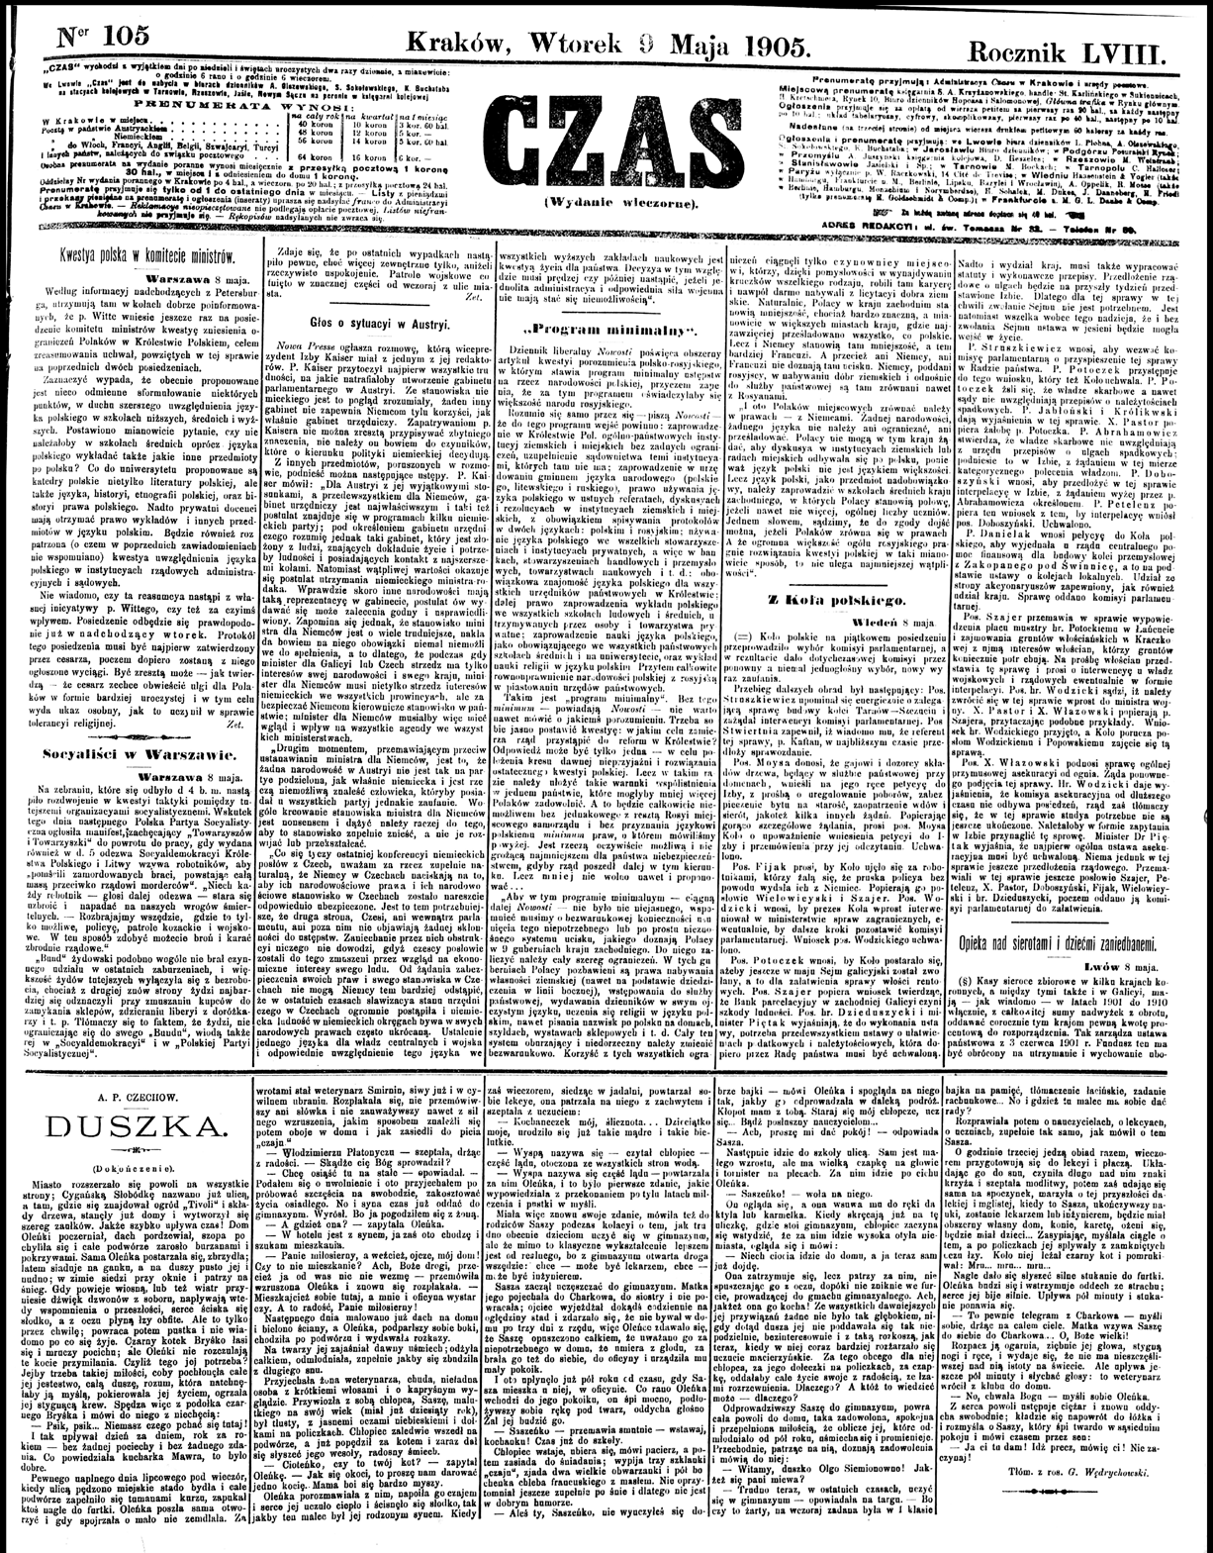
ryc. 1. tytułowa strona „czasu’’, nr 105, z 9 maja 1905

spróbujmy jeszcze prześledzić cztery przykłady prezentacji tekstu-dyskursu prasowe- go – dwa przykłady reprezentujące tradycyjny tekst prasowy, aktualny tekst – stanowiący pierwszą stronę dziennika z początku XXi wieku i jeden współczesny tekst internetowy (mem), by zdać sobie sprawę, jak bardzo teksty medialne są zdolne do ewolucji w zakresie form przekazu.
oto strony tytułowe poważnego i konserwatywnego krakowskiego „czasu” i „ilustro- wanego kuriera codziennego”:
Jest to tekst w pełni linearny, podobny do tekstu literackiego i podatny na badanie odpowiednimi metodami uwzględniającymi metodologię strukturalną.
o kilkadziesiąt lat starszy tekst ze strony tytułowej ikc ma już fotografię prasową, tytuły, podtytuły i lidy, a także jest ustrukturowany hipertekstowo.
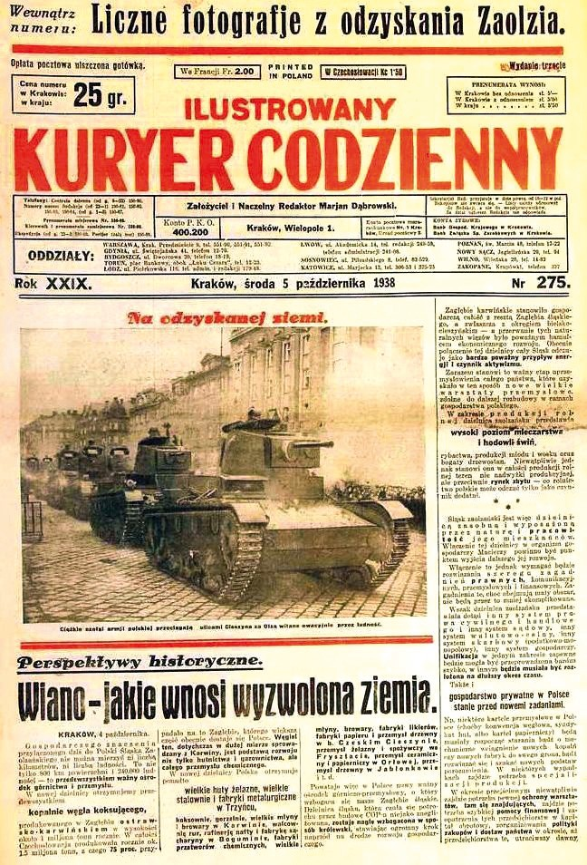
ryc. 2. tytułowa strona „ilustrowanego kuriera codziennego’’, nr 275, z 5 października 1938

a oto strona tytułowa „Rzeczpospolitej’’ (popularnej „Rzepy’’), współczesnego pol- skiego dziennika:
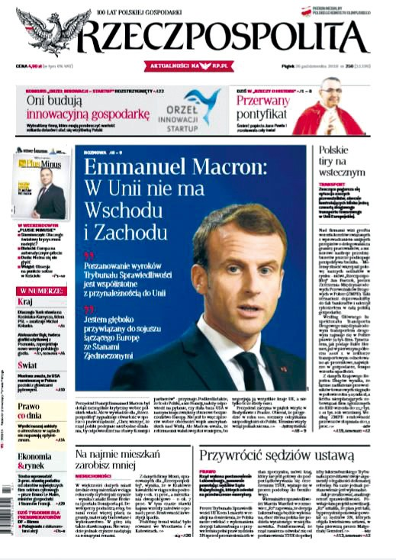
ryc. 3. strona tytułowa „Rzeczpospolitej”, nr z 26 października 2018

Widać tu wyraźną regresję tekstu na korzyść obrazu. sam tekst prasowy jest zreduko- wany w gruncie rzeczy do tytułów, lidów i odsyłaczy do innych stron gazety, pełni funkcję meta, nie informuje o zdarzeniach, ale bardziej o samym tekście – świadczą o tym choćby lidy. Jego funkcja jest fatyczna, nadawcy zależy głównie na nawiązaniu i utrzymaniu kon- taktu z czytelnikiem. taka budowa formalna strony gazetowej przypomina strukturę mo- zaikową z centralną dominantą obrazu – w centrum informacji jest portret polityka, zaj- mujący 75% strony.
By prześledzić ewolucję tekstu prasowego, wystarczy przykład jakiegokolwiek inter- netowego memu, który spełnia wszelkie kryteria dyskursu medialnego.

niemniej by zrozumieć tak specyficzny rodzaj przekazu jak mem, dla którego charak- terystyczne są dominanta obrazu i duże litery, trzeba zbudować odpowiednią narrację i związany z tym faktem zespół metodologii narratologiczno-dyskursywnych, a takiej metody badawczej nie wymagają jeszcze „czas” i „ikc”.

podsumowanie

odpowiednio do zmian zakresu zainteresowań badawczych dotyczących studiów nad tekstami prasowymi, ciągłemu rozwojowi i rozszerzaniu podlegają także pojęcia i metody opisu. Wielokanałowość, multimodalność6, wzrastająca rola internetu w przekazywaniu informacji, a także zmieniające się potrzeby odbiorców, wymagają nowych metodologii w zakresie analizy i opisu przekazu. Ujęcia skoncentrowane na słowach i linearnych zapi- sach tekstu prasowego postrzegane są często jako przestarzałe, a od dawna oczekuje się rozszerzenia badań dotyczących „lingwistyki obrazu”. W badaniach nad tekstami praso- wymi warto także zająć się „kompetencją medialną” i środkami, jakie należałoby podjąć, by powstrzymać ogólną tendencję do nieczytania.

bibliografia

Bartmiński J., niebrzegowska-Bartmińska s., Tekstologia, warszawa 2009. Bachtin M., Estetyka twórczości słownej, warszawa 1986.
kawka m., Dyskurs multimodalny – nowa kategoria badawcza?, „Zeszyty Prasoznawcze’’, 2016,
59(2), s. 294–303.
Wojtak m., Rozłożone gazety. Studia z zakresu prasowego dyskursu, języka i stylu, lublin 2015.

maciej kawka, prof. zw. dr hab. w instytucie dziennikarstwa, mediów i komunikacji społecz- nej Uniwersytetu Jagiellońskiego. kierownik katedry ośrodek Badań Prasoznawczych UJ, prze- wodniczący komisji medioznawczej PaU, redaktor naczelny „Rocznika medioznawczego” PaU. autor i redaktor kilkunastu monografii, wśród nich m.in.: Dyskurs szkolny (kraków 2000), Sześć dyskursów o języku (skopje 2012), Macedonian Discourses (kraków 2016) oraz ponad 150 prac z zakresu lingwistyki (polonistyki i slawistyki), szczególnie poruszających zagadnienia składni, semantyki i struktury tekstu, retoryki, pragmatyki językowej, teorii tekstu i dyskursu oraz medio- znawstwa.

oRcid: 0000-0001-7875-4767

6 m. kawka, Dyskurs multimodalny – nowa kategoria badawcza?, „Zeszyty Prasoznawcze’’, 2016, 59(2),
s. 294–303.

